LA GRANDE MURAILLE DE CHINE
Rendez vous sur les sites ou les vidéos indiqués et répondez aux questions à l’aide des informations données. Dans le cas des vidéos, allez directement à la partie indiquée par les minutes.
PREMIÈRE PARTIE : INFORMATIONS GÉNÉRALES
Site : https://fr.vikidia.org/wiki/Grande_Muraille_de_Chine (titre à taper : « Grande Muraille de Chine – Vikidia, l’encyclopédie des 8-13 ans »)
Présentez la Grande Muraille : ses dimensions, sa géographie, ses matériaux,…
………………………………………………………………………………………………………………..
………………………………………………………………………………………………………………..
………………………………………………………………………………………………………………..
Comment les Chinois la surnomment t’ils ?
………………………………………………………………………………………………………………..
De quand à quand a-t-elle était construite ? Calcule combien de siècles cela représente.
………………………………………………………………………………………………………………..
Combien de personnes sont mortes pendant sa construction ?
………………………………………………………………………………………………………………..
La Grande Muraille est-elle visible depuis la Lune comme on le prétend souvent ?
………………………………………………………………………………………………………………..
DEUXIÈME PARTIE : LES ORIGINES DE LA GRANDE MURAILLE
Vidéo : https://www.youtube.com/watch?v=-tDrcT7VgDw&t=290s (10,50 min. 16 min.) (titre à taper : « L’histoire cachée de la Grande Muraille de Chine »)
De combien de murailles est faîte la Grande Muraille ?
………………………………………………………………………………………………………………..
Combien mesure la Grande Muraille de Chine ? Est-ce impressionnant ? Justifiez.
………………………………………………………………………………………………………………..
………………………………………………………………………………………………………………..
Présentez la partie de la muraille proche de Pékin.
………………………………………………………………………………………………………………..
………………………………………………………………………………………………………………..
A quoi ressemblait la Grande Muraille au début ? Pourquoi a-t-elle été construite ?
………………………………………………………………………………………………………………..
………………………………………………………………………………………………………………..
TROISIÈME PARTIE : LA GRANDE MURAILLE DES MING
Vidéo : https://www.youtube.com/watch?v=-tDrcT7VgDw&t=290s (43,07 min. 49 min.) (titre à taper : « L’histoire cachée de la Grande Muraille de Chine »)
La Muraille est-elle bien défendue ? Justifiez.
………………………………………………………………………………………………………………..
Présentez la nouvelle menace extérieure à laquelle fait face la Chine au XVIIe siècle
………………………………………………………………………………………………………………..
Racontez les différents problèmes auxquels fait face la Chine au XVIIe siècle ?
………………………………………………………………………………………………………………..
………………………………………………………………………………………………………………..
………………………………………………………………………………………………………………..
Qu’en profitent pour faire les Mandchoues ?
………………………………………………………………………………………………………………..
Comment se terminent les attaques des Mandchoues ?
………………………………………………………………………………………………………………..
………………………………………………………………………………………………………………..
QUATRIÈME PARTIE : LA GRANDE MURAILLE AUJOURD’HUI
Vidéo : https://www.youtube.com/watch?v=_G-g5my3XxE (en intégralité) (titre à taper : « Chine : la Grande Muraille en péril »)
A quelle activité est dédiée la Grande Muraille aujourd’hui ?
………………………………………………………………………………………………………………..
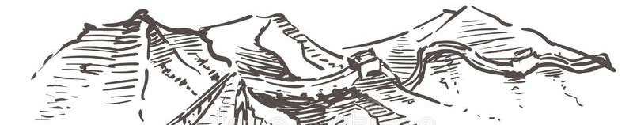
Quelles sont les deux menaces qui pèsent sur elle ?
………………………………………………………………………………………………………………..
………………………………………………………………………………………………………………..
Quelle portion de la Muraille a disparu ? Dans quel état se trouve la portion restante ?
………………………………………………………………………………………………………………..
Quelle initiative ont pris certains habitants pour la restaurer ? Et l’État ?
………………………………………………………………………………………………………………..
………………………………………………………………………………………………………………..

